Implementasi dan pengujian
  - Implementasi Sistem
Implementasi adalah bagian dari Analisa Sistem Baru yang telah dijelaskan pada bab sebelumnya yaitu Bab V Analisa dan Perancangan. Dalam hal ini implementasi merupakan tahap dimana sistem siap dioperasikan pada keadaaan yang sebenarnya, sehingga akan diketahui apakah sistem yang dibuat benar-benar dapat menghasilkan tujuan yang ingin dicapai. Sistem ini dibangun dengan berbasis web dengan menggunakan bahasa pemrograman PHP 4.
6.1.1 Pengertian dan Tujuan Implementasi
Implementasi merupakan kelanjutan dari tahap perancangan sistem yang telah ddeesain. Pada tahap ini difokuskan kepada penerapan sistem yang didesain kepada bahasa pemrograman yang sesuai, sehingga akan diperoleh hasil yang akan diinginkan.
Tujuan implementasi antara lain.
- Menyelesaikan desain sistem yang ada dalam dokumen perancangan yang telah disetujui.
- Menguji dan mendokumentasikan program-program atau prosedur - prosedur dari dokumen perancangan sistem yang telah disetujui.
- Memastikan bahwa pemakai dapat mengoperasikan sistem yakni dengan mempersiapkan secara manual pemakai serta melatih pemakai.
- Mempertimbangkan bahwa sistem memenuhi permintaaan pemakai yakni dengan menguji secara keseluruhan.
- Memastikan bahwa konversi ke sistem baru berjalan dengan benar yakni dengan membuat rencana, mengontrol dan melakukan instalasi sistem secara benar.
6.1.2 Lingkungan Implementasi
Komponen-komponen yang dibutuhkan untuk menunjang implementasi antara lain hardware, yaitu kebutuhan perangkat keras komputer dalam pengolahan data kemudian software, yaitu kebutuhan akan perangkat lunak berupa sistem untuk mengoperasikan sistem yang telah didesain.
      - Perangkat Keras
- Processor : Intel Pentium Core i3 2.53 GHz
- Memory : 2 GB
- Harddisk : 400 GB
6.1.2.2 Perangkat Lunak
- Sistem Operasi : Windows 7
- Framework : Codeigniter versi 1.7.2
- Bahasa Pemrograman : PHP 4
- DBMS : MySQL phpMyAdmin
- Engine PHP : Xampp 1.7.1
- Report Engine : R & OS atau EZPDF
- Tools UML : Rational Rose 2000 & Microsoft
Visio 2003
  - Implementasi SIMPENAN
Program yang akan dibangun mempunyai 3 jenis pengguna yakni : admin, pimpinan dan member. Program tersebut memiliki menu dan sub-sub menu pada halaman utama yang dapat dilihat pada Gambar 6.1. Sedangkan bentuk implementasi tampilan sistem pemesanan
Gambar 6.1 Tampilan Menu Sistem Secara Terstruktur
6.2.1 Halaman Utama
Bentuk halaman utama pada sistem pemesanan ketika halaman sisitem pertama kali di buka. sedangkan implementasi dari halaman lainnya pada sistem pemesanan dapat dilihat pada Lampiran E.

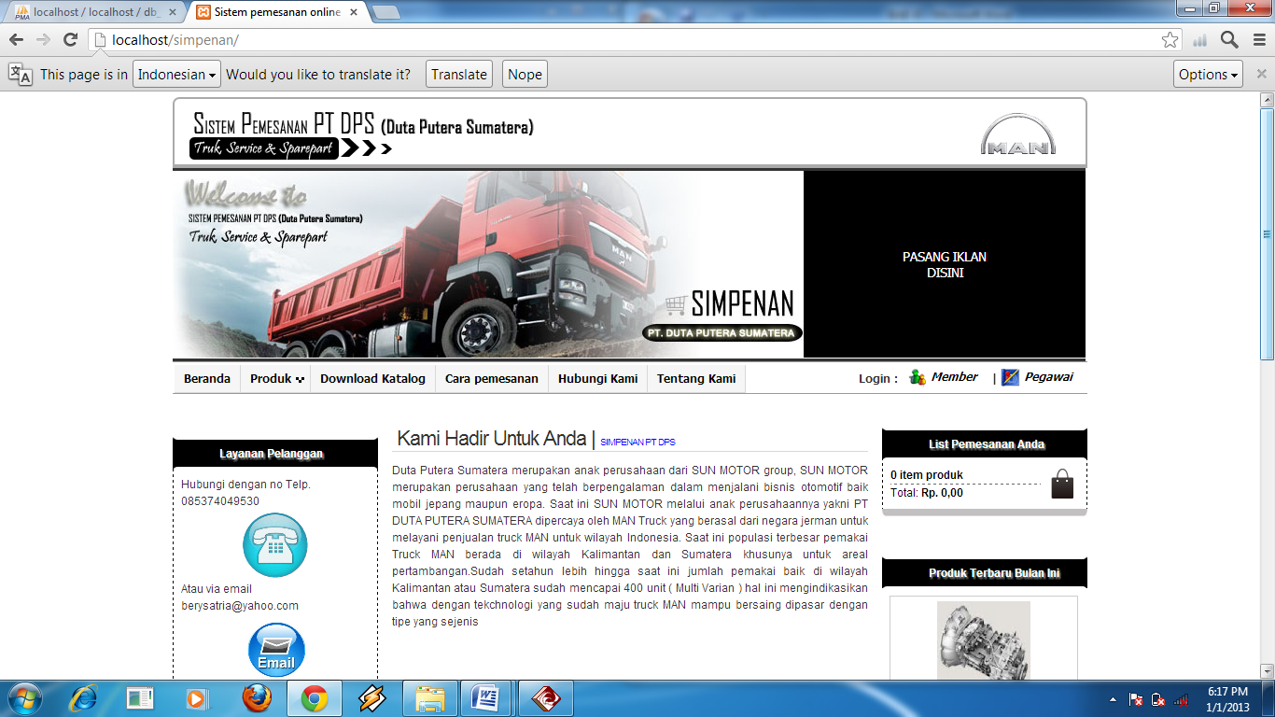
Gambar 6.2 Tampilan Halaman Utama
  - Pengujian Sistem
Tahap pengujian dilakukan untuk mengetahui hasil dari proses sistem yang dijalankan. Teknik pengujian yang dilakukan untuk sistem pemesanan terbagi kepada dua pengujian yakni :

6.3.1 Pengujian Black Box
Pengujian dengan menggunakan metode black box ini dilakukan dengan mengevaluasi cara kerja sistem yang telah dibuat.

      - Pengujian Form Login
Salah satu tahap pengujian dilakukan pada form Login yang dijelaskan pada tabel 6.1, sedangkan pengujian form lainnya dapat dilihat pada lampiran F.
Prekondisi : Halaman login telah terbuka
Tabel 6.1 Pengujian Form Login
Prekondisi : menu login telah terbuka
Deskripsi | Prosedur Pengujian | Masukan | Keluaran yang Diharapkan | Hasil yang Didapatkan | Kesimpulan
Pengujian Form Login | Check Username, Password dan captcha salah | Input sembarang Username, Password dan captcha | Tampilan Form peringatan Username, Password dan captcha salah | Tampilan Form peringatan Username, Password dan captcha salah | Diterima
Pengujian Form Login | Check username tidak diisi | tidak ada Input pada username | Tampilan Form peringatan username harus diisi | Tampilan Form peringatan username harus diisi | Diterima
Pengujian Form Login | Check Password tidak diisi | tidak ada input pada Password | Tampilan Form peringatan Password belum diisi | Tampilan Form peringatan Password belum diisi | Diterima
Pengujian Form Login | Check captcha tidak diisi | tidak ada input pada captcha | Tampilan Form peringatan captcha belum diisi | Tampilan Form peringatan captcha belum diisi | Diterima
Pengujian Form Login | Check username dan Password benar | Input username dan Password sebenarnya | Tampilan Form Menu Utama | Tampilan Form Menu Utama | Diterima

    - Pengujian User Acceptance Test
Pengujian User Acceptance Test yang dilakukan di PT. Duta Sumatera adalah memberikan hak kepada karyawan PT DPS untuk langsung memberi penilaian terhadap sistem pemesanan berupa kuisioner. Jumlah responden karyawan adalah 5 orang dengan 8 pertanyaan.
Kategori penilaian yang digunakan untuk kuesioner antara lain:
- Tidak Setuju (TS)
- Setuju (S)
- Sangat Setuju (SS)
Pertanyaan kuisioner karyawan adalah sebagai berikut:
Tabel 6.2 Kuisioner Karyawan
No | Pertanyaan | TS | S | SS
1 | Sistem informasi pemesanan (SIMPENAN) dapat dioperasikan dengan mudah dan efektif.
2 | Sistem informasi pemesanan memudahkan para pelanggan dalam hal melakukan pemesanan barang.
3. | SIMPENAN dapat membantu memenuhi kebutuhan informasi produk MAN bagi para pelanggan.
4. | Proses input data pada SIMPENAN sudah berjalan dengan baik.
5. | Proses perhitungan pada SIMPENAN sudah benar
6. | Data transaksi pada SIMPENAN sudah tepat berdasarkan tanggal transaksi.
7. | Media penyimpanan data dengan database pada simpenan menbantu PT DPS dalam hal mengelola data.
8. | Apakah SIMPENAN mampu menunjang kinerja PT DPS

Setelah kuisioner diatas diberikan kepada peserta, kemudian data kuesioner tersebut diolah untuk mendapatkan hasil penilaian user acceptance test. Untuk data pengujian user acceptance test dapat dilihat di lampiran G. Adapun hasil penilaian user acceptance test tersebut yaitu:

Tabel 6.3 Pengujian User Acceptance Test
Pertanyaan | Jawaban karyawan
 | TS | % | S | % | SS | %
1 | 0 | 0% | 1 | 200% | 4 | 80%
2 | 0 | 0% | 3 | 60% | 2 | 40%
3 | 0 | 0% | 3 | 60% | 2 | 40%
4 | 0 | 0% | 1 | 20% | 4 | 80%
5 | 0 | 0% | 2 | 40% | 3 | 60%
6 | 0 | 0% | 1 | 10% | 4 | 80%
7 | 0 | 0% | 5 | 100% | 0 | 0%
8 | 0 | 0% | 4 | 80% | 1 | 20%
Total | 0 | 0% | 20 | 50% | 20 | 50%

Dari hasil penilaian pengujian user acceptance test dapat diambil kesimpulan yaitu:
- Pengguna sistem yang telah memilih Tidak Setuju (TS) mendapat nilai 0%
- Pengguna sistem yang telah memilih Setuju (S) mendapat nilai 50 %
- Pengguna sistem yang telah memilih Sangat Setuju (SS) mendapat nilai 50%.

    - Kesimpulan Pengujian
Berdasarkan hasil pengujian black box dan user acceptance test diatas, dapat diambil kesimpulan bahwa Sistem informasi pemesanan yang telah dirancang bangun dapat memberikan hasil yang diharapkan penulis yaitu: diterima dengan baik oleh pengguna.

